В столице прошел открытый чемпионат города Москвы по водолазному многоборью
24.05.2022
В столице прошел открытый чемпионат города Москвы по водолазному многоборью
За звание лучших боролись водолазы из пяти сборных команд поисково-спасательных станций МГПСС и ФГКУ "Отряд Центроспас МЧС России". Состязания шли пять дней, площадкой для проведения чемпионата стала поисково-спасательная станция «Рублёво».
Командам предстояло выполнить задания на пяти этапах: аварийно-спасательные работы, подводно-технические и поисково-спасательные работы, сварка и резка под водой, организация водолазного поста и одевание водолаза.
«Впервые Чемпионат по водолазному многоборью прошёл два года назад, — рассказал начальник отдела организации поисково-спасательных и водолазных работ и подготовки ГКУ "МГПСС" Павел Воробьёв. — Основные цели его проведения — налаживание взаимодействия между организациями, которые выполняют различные водолазные работы в столице, а также продвижение и развитие водолазного дела. В этом году в числе участников шесть команд и более 40 работников. Водолазы городских организаций встречаются при выполнении рабочих задач, но именно на соревнованиях им удаётся пообщаться в неформальной обстановке, перенять у коллег новые технологии»
Как отметил Воробьёв, один из самых актуальных этапов для спасателей на воде — аварийно-спасательные работы, ведь в течение года они до десяти раз выезжают на происшествия, где из Москвы-реки и каналов необходимо поднять транспортное средство и пострадавших. На этапе «Подводно-технические работы» отрабатываются навыки, применяемые при ликвидации аварийных ситуаций на коммунальных объектах. Сварка и резка выполняется водолазами при удалении со дна акваторий опасных объектов, а также при ремонтных работах на гидротехнических сооружениях и судах.
В первый день водолазы соревновались в подготовке водолазного поста и одевание водолаза. По команде участники располагали на двух небольших площадках все необходимое для спуска — сигнальный конец, телефонную станцию, комбинезон, обвязку, дыхательный аппарат, ласты, нож, фонарь, грузовой пояс и перчатки. Затем необходимо было подготовить водолаза, одев все водолазное снаряжение в правильной последовательности. За каждую ошибку сборная получала дополнительные 30 секунд к итоговому времени выполнения.
«В рамках конкурса снаряжение надевается на земле, — рассказал заместитель начальника ПСС «Фили» Александр Кинаш. — В реальной жизни водолаз готовится к погружению на судне, которое двигается на большой скорости, навстречу идут корабли — это намного сложнее. Всего на это затрачивается до полутора минут».
Во второй и третий дни Открытого чемпионата города Москвы по водолазному многоборью командам было необходимо выполнить поисково-спасательные и подводно-технические работы.
Задания включали в себя ориентирование под водой по звуковым сигналам, подаваемые с поверхности, а также по компасу, подготовку водной магистрали и грунторазмыв, подготовку и ремонт воздушной магистрали.
Четвёртый день водолазного многоборья был целиком отведён на прохождение этапа «Аварийно-спасательные работы». По легенде на расстоянии 30 метров от берега затонул автомобиль, в нём заблокирован водитель. Команде, в первую очередь, необходимо было провести остраповку автомобиля, деблокировать находящегося в кабине человека, открыв дверь и разрезав ремень безопасности, извлечь пострадавшего из кабины машины и доставить его в безопасную зону на берегу. После этого группа, находившаяся на суше, сразу приступала к выполнению реанимационных действий.
Тем временем водолазы приступали ко второму упражнению — доставляли к затопленной машине понтон, закрепляли его и условно поднимали автомобиль, подавая сжатый воздух в надувной баллон. Завершить все действия сборная должна была по истечении получаса.
В заключительный, пятый, день водолазного многоборья участникам нужно было разрезать металлический уголок и сварить две пластины, наложенные друг на друга. На выполнение двух заданий у водолазов было не более 20 минут.
По итогам Открытого чемпионата по водолазному многоборью первое место завоевала сборная команда куста поисково-спасательной станции «Центральная», второе место у команды куста поисково-спасательной станции «Серебряный Бор», третьими стали водолазы куста поисково-спасательной станции «Марьино».
Поздравляем победителей с заслуженной наградой!
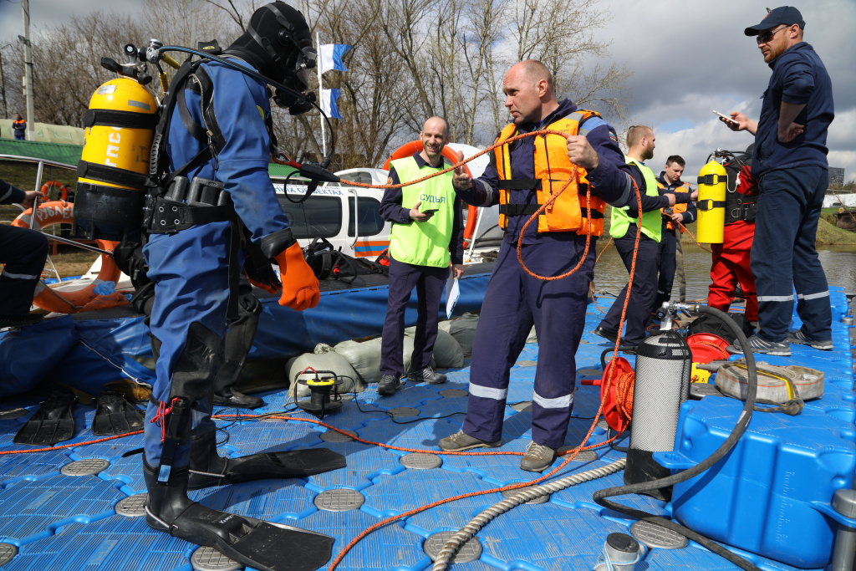

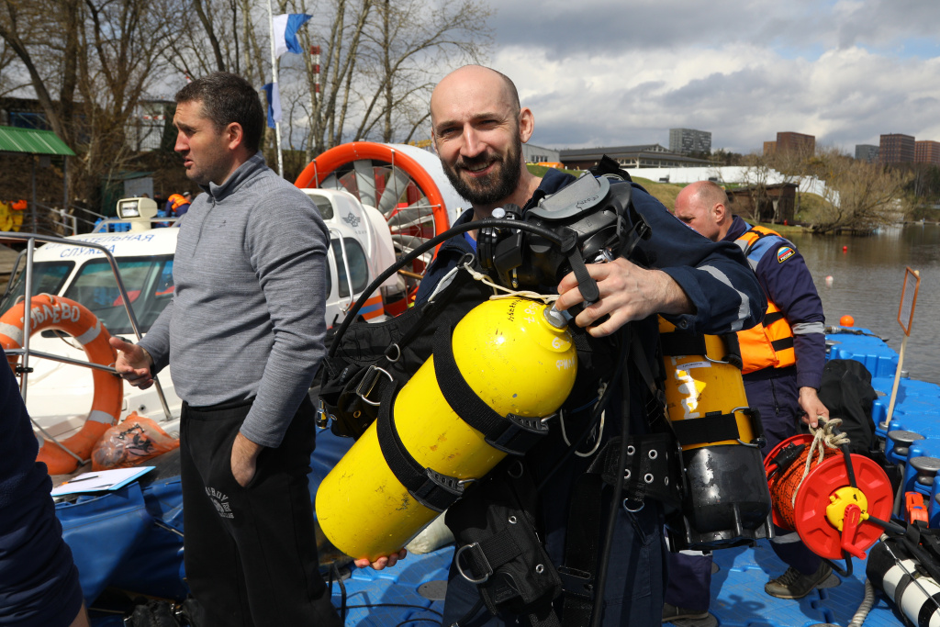
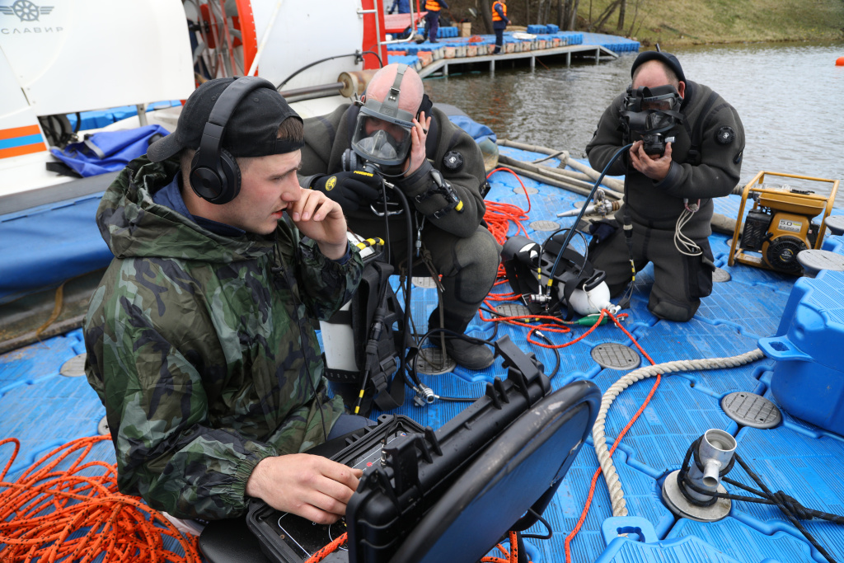

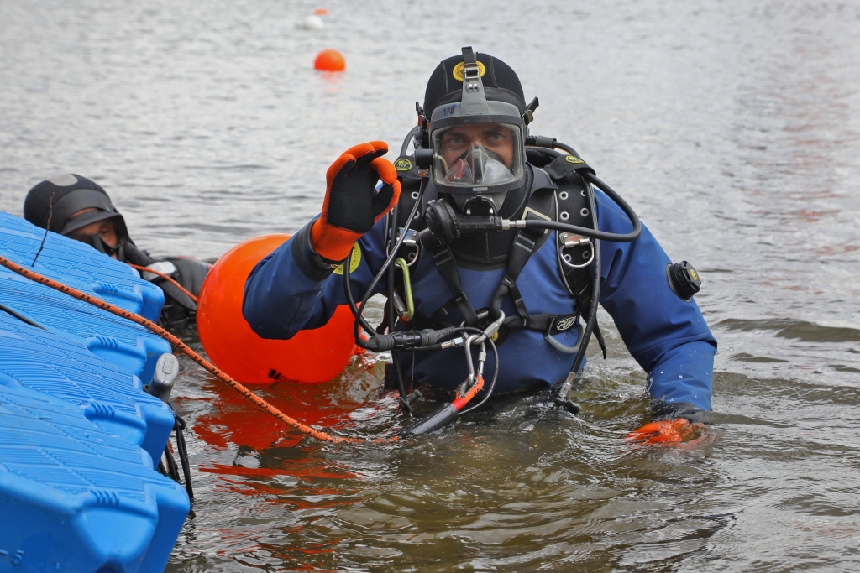
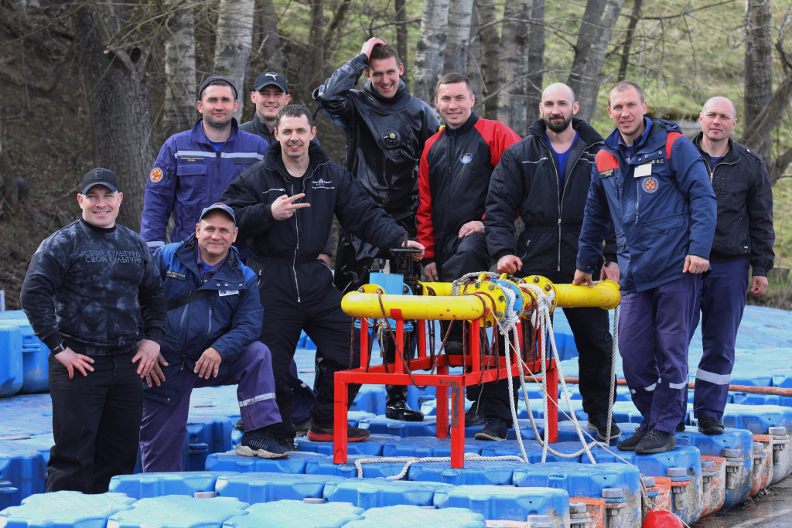

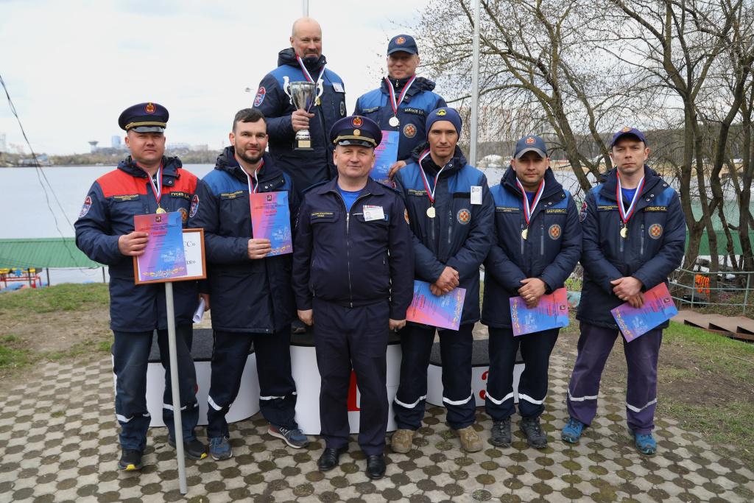
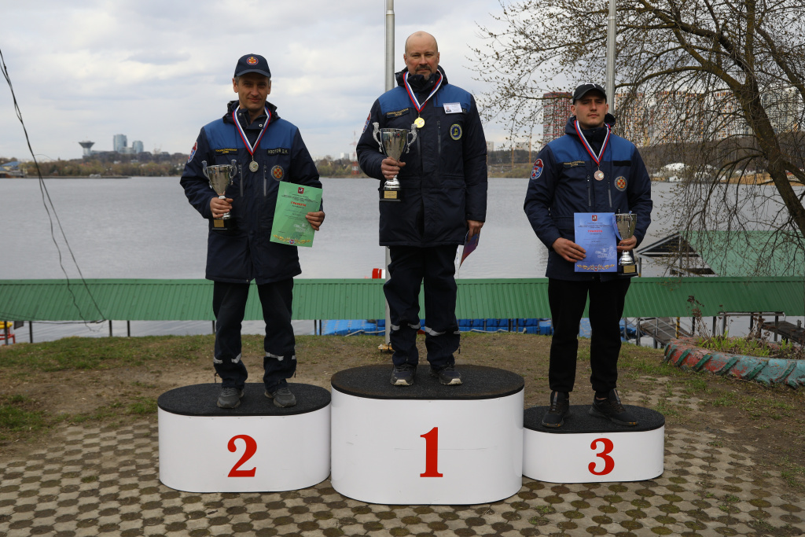

Адрес страницы: http://mgpss.mos.ru/presscenter/news/detail/10823872.html
ГКУ «Московская городская поисково-спасательная служба на водных объектах»

